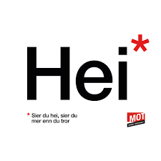
Arbeidsplan for 9A
Veke 48: 24.11 – 28.11 Periode 3: Val

Lagkapteinar: Mari og Alazen

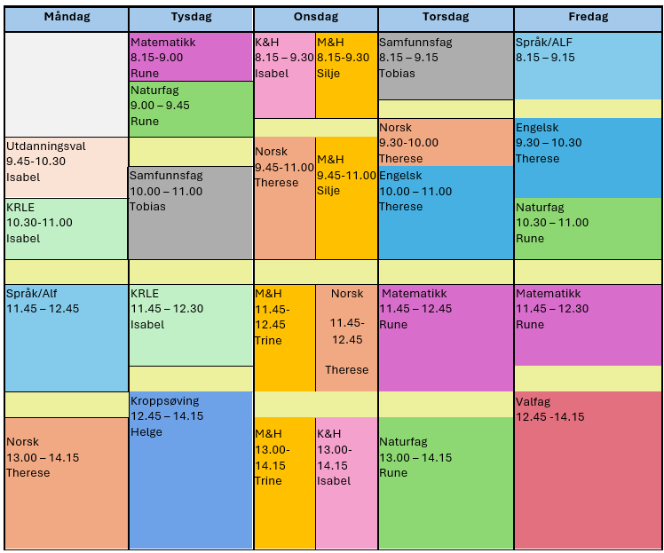

VAL!

Sei hei! Det kan bety meir enn du anar.

Hugs denne veka:
- Forklede til M&H

Hugs neste veke:
- Forklede til M&H
- Presentasjoner samfunnsfag tysdag
- Besteforeldrefest onsdag 3.desember
- Avsp for besteforeldrefest torsdag 4.desember
- Fredag: Presentasjon i fransk.

Fag | Læringsmål |  | Fag | Læringsmål
NORSK | Forstå omgrepet «å lese mellom linjene» og øve på dette gjennom tekstlesing. Trene opp lesekondis. Skrive dikt og lese dikt på ulike måtar. |  | ENGELSK | Express plans for the future
MATEMATIKK | - beregne og vurdere sannsynlighet i statistikk og spill  - simulere utfall i tilfeldige forsøk og beregne sannsynligheten for at noe skal inntreffe, ved å bruke programmering |  | NATURFAG | Korleis kan me undersøke en naturfagleg problemstiling  delta i risikovurderinger knyttet til forsøk og følge sikkerhetstiltakene  Energi og fysikk
KRLE | - utforske og presentere sentrale trekk ved kristendom og andre religions- og livssynstradisjoner og deres utbredelse i dag  - utforske og drøfte hvordan kristendom og andre religioner inngår i historiske endringsprosesser globalt og nasjonalt |  | SAMFUNNSFAG | Lære om første verdenskrig.
VALFAG | Fysisk | Fysisk: Kunne delta i varierte rørsleaktivitetar/ samspelaktivitetar der eleven viser positive haldningar (inkludere alle, samarbeide og oppmuntre medelevar.)  Fysisk: Les melding på teams. Der står det kva me skal ha. | SPRÅK/ARBEIDS-LIVSFAG | Arbeidsliv | - produsere og levere varer og tjenester etter kvalitetskrav  - samarbeide, fremme forslag og delta i beslutninger i et arbeidsfellesskap  - ivareta bærekraftige prinsipper i alle deler av arbeidsoppdraget
VALFAG | Natur |  | SPRÅK/ARBEIDS-LIVSFAG | English in Depth
VALFAG | Progr |  | SPRÅK/ARBEIDS-LIVSFAG | Fransk | Kunne beskrive kor ting ligg i høve til kvarandre.  Uttale
VALFAG |  |  | SPRÅK/ARBEIDS-LIVSFAG | Spansk | Fortelje om ein vanleg dag, daglege rutinar
K&H | - utvikle løsninger gjennom en stegvis designprosess og vurdere holdbarhet, funksjon og estetisk uttrykk.  - utforske muligheter innenfor håndverksteknikker og egnet teknologi ved å bearbeide og sammenføye harde, plastiske og myke materialer.  - visualisere form ved hjelp av frihåndstegninger, arbeidstegninger, modeller og digitale verktøy. |  | KROPPSØVING | Reflektere over eigne styrkar og utfordringar, samt kunne samarbeide og løyse oppgåver med alle.
MAT OG HELSE | - Kunne sjå samanhengar mellom måltid, identitet og fellesskap.  - Kunne beskrive og følgje reglar for borddekking.  - Kunne planleggje og gjennomføre eit festmåltid.  - Kunne lage mat og måltid til ulike høgtider og frå ulike kulturar.

DAG | LEKSE TIL I DAG | PÅ SKULEN
MÅNDAG
Utd.val |  | - Me bytter plassar i klasserommet!  - Gjennomgang av arbeidsplan  - Me les 15 min i sjølvvalt bok
Krle |  | Hinduismen: me gjer ferdig oppsummeringsnotatet vårt. Leverer det inn i dag i oppgåver.
Fransk |  | 15.min grammatikk. Repetisjon av preposisjoner og adjektivbøying  Jobbe med presentasjonen din.
Eng.F |  | Tasks related to the film: Miss Perrigins Home for Peculiar Children.
Spansk |  | Gjer ferdig teikninga di: Un día normal og lever til læraren. Øv på å fortelje om ein vanleg dag. Jobb med tekst Qué haces en tu tiempo libre og oppgåver i unibok.
Arbeidslivsfag |  | Julegåveoppgåve, utejobb med Trond Fredrik
Norsk |  | Lese kap 9 og 10 i «Gutten i den stripete pysjamasen». Lese om linjedeling i Kontekst. Øve på å lese med innleving. Skriv eit dikt om kva du vil.
TYSDAG
Matematikk | Campus: 22.1 Kombinatorikk med uavhengige hendelser | Kombinatorikk
Naturfag | Få oversikt over plakater og Cornell skjema du har lagt så laget i tema kjemi, i fagsamtalen ser vi på karseplakaten, MgO-plakaten og et Cornell skjema. Velg det skjema du selv synes er best, enten digitalt eller på papir. | Nytt tema: Energi  Fagsamtaler i naturfag/Mappevurdering.
Samfunnsfag | Jobb hjemme med presentasjonen deres. | Vi fortsetter å forberede oss til samfunnsfagspresentasjon.
Krle |  | Ser doku-film om ein av dei lavaste kastane i India “Indias Forgotten People”.
Kroppsøving
ONSDAG
Mat og helse |  | - Lammerull  - Tomatsild  - Middelhavssild  - Lake til sild  - Lake til pålegg  - Svinerull  - julekjeks
Kunst og Handverk |  | Me perler Pepperkakehus!
Norsk | Les 15 minuttar i låneboka eller noko anna du har heime | Lese kap 11 og 12 i Gutten med den stripete pysjamasen. Skriv dikt og vel dei to du er mest nøgd med og lever dei i oppgåva Mine dikt på Teams. Minst eitt av dikta må handle om besteforeldre.

TORSDAG
Samfunnsfag | Jobb hjemme med presentasjonen deres. | Vi fortsetter å forberede oss til samfunnsfagspresentasjon.
Norsk | Les 15 minuttar i låneboka eller noko anna du har heime | Lese kap 13 og 14 i Gutten med den stripete pysjamasen.
Engelsk | What did your grandparents do for a living? Ask your grandparents or your parents. | Discussion: what did your grandparents do for a living? What are your plans? Discuss the differences between then and now. Write down the topic words on page 75 and explain them in your own words.
Matematikk | Campus: 22.2 Kombinatorikk med avhengige hendelser | Kombinatorikk
Naturfag | Få oversikt over plakater og Cornell skjema du har lagt så laget i tema kjemi, i fagsamtalen ser vi på karseplakaten, MgO-plakaten og et Cornell skjema. Velg det skjema du selv synes er best, enten digitalt eller på papir. | Energi  Fagsamtaler i naturfag/Mappevurdering
FREDAG
Arbeidslivsfag |  | Julegåveoppgåve, utejobb med Trond Fredrik
Fransk | Jobb litt med presntasjonen din. Lær deg namna på møbler som du har med i teikninga di. | Arbeide med uttale og med presentasjonen din.
Spansk |  | Blooket og cita rápida (speed date) der de snakkar om ein vanleg dag og daglege rutinar.
English in Depth | Are you checking off the goals you created at the start of the year? | Continue the film Miss Perrigins Home for Peculiar Children.
Engelsk |  | Read the poems on page 76-78 and do the activity 1 on page 79. Then discuss task 6: do girls and boys have different dreams about the future?
Naturfag |  | Programmering i matte og naturfag
Matematikk |  | Kombinatorikk
Friluftsliv |  | Avsp

